НАЦІОНАЛЬНИЙ ТЕХНІЧНИЙ УНІВЕРСИТЕТ УКРАЇНИ

«КИЇВСЬКИЙ ПОЛІТЕХНІЧНИЙ ІНСТИТУТ»

КАФЕДРА АВТОМАТИКИ ТА УПРАВЛІННЯ В ТЕХНІЧНИХ СИСТЕМАХ

ЛАБОРАТОРНИЙ ПРАКТИКУМ

з дисципліни

«​КОМПОНЕНТИ ПРОГРАМНОЇ ІНЖЕНЕРІЇ – 3.

ТЕХНОЛОГІЇ ПРОЕКТУВАННЯ ПЗ​»

Варіант: 11. Футбольний менеджер

Виконав:

Студент рупи ЗПІ-зп92

Заболотний Костянтин

Перевірив:

асистент кафедри АУТС

Вовк Євгеній Андрійович

КИЇВ – 2021

Лабораторна робота №1.

Спроектувати use case діаграму.

**Завдання.**

Відповідно до варіанту, що відповідає номеру в групі, спроектувати

взаємодію користувача та системи передбачити роль для наповнення системи

інформацією. Продумати CRUD операцій та логічну поведінку.

**Варіант 11. Футбольний менеджер**

a. Сутності: Команда, Гравець, Зіграний матч

i. Зіграний матч містить:

1. посилання на дві команди,

2. рахунок

3. дату проведення

ii. Команда містить

1. список гравців

**1. Опис предметного середовища**

Темою проекту є «**Футбольний менеджер**».

Короткий зміст предметного середовища:

*Інформаційний сервіс, що містить розклад футбольних матчів*

Цілями розробки є:

*Підвищити рівень обізнаності футбольних вболівальників, надати актуальну інформацію у зручному вигляді*

Для досягнення поставлених цілей необхідно вирішати наступні задачі:

*Ведення інформації про матчі;*

*Ведення інформації про склад команд;*

**2. Побудова моделі варіантів використання**

Акторами системи є: *Користувач, Адміністратор.*

Визначимо, які дії або варіанти використання вони виконують в системі, для цього наведемо таблицю 1, в якій описані актори, варіанти використання та їх описи дій.

**Таблиця 1** – Типи залежностей між варіантами використання

|  |  |  |
| --- | --- | --- |
| **Актор** | **Варіант використання** | **Опис дії варіанта використання** |
| Користувач | Перегляд інформації про футбольні команди | Клієнту надається форма для перегляду інформації про футбольні команди: склад команди та зіграні матчі |
| Адміністратор | Редагуваня інформації про футбольні команди | Адміністратору надається форма для редагування інформації: додавання, видалення та редагування записів про гравців та про футбольні команди |

Відповідно визначених варіантів використання побудуємо загальну модель варіантів використання, яка наведена на рисунку 1.

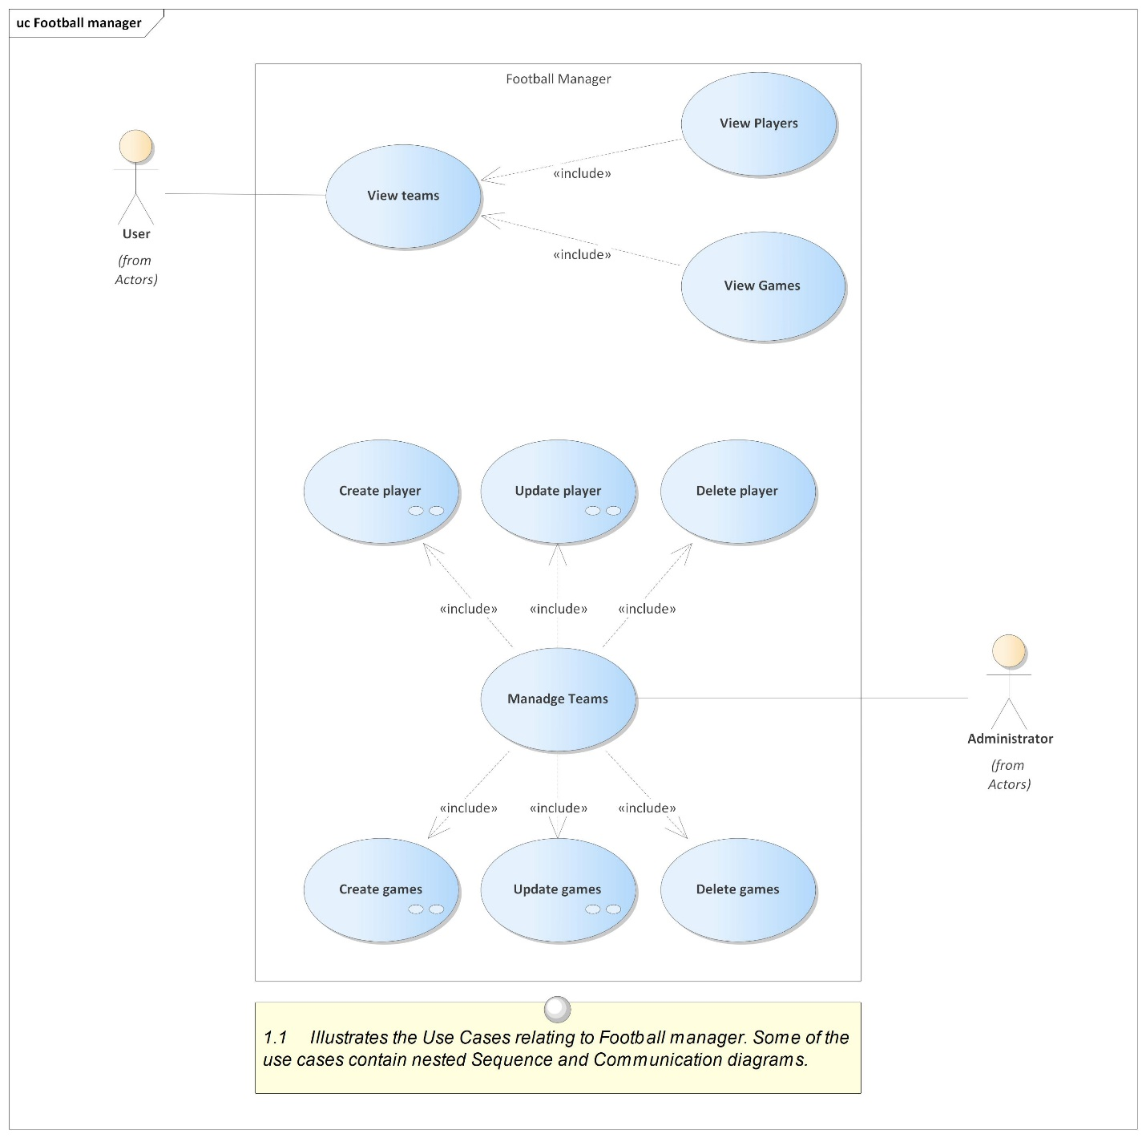

**Рисунок 1** – Модель варіантів використання

Була проведена декомпозиція варіанту використання «Створення нового запису про гравця», результати якої наведені на рисунку 2.

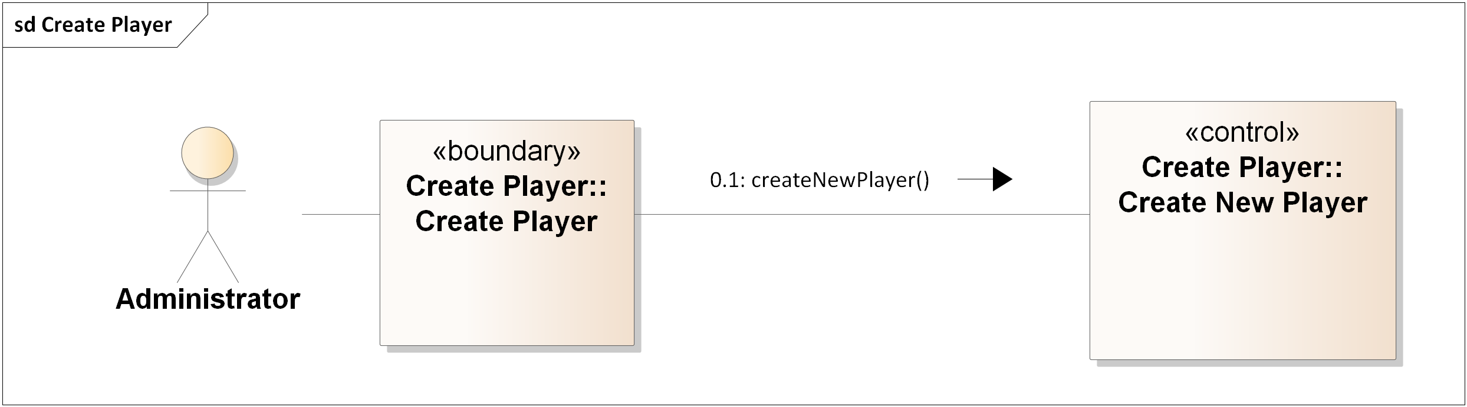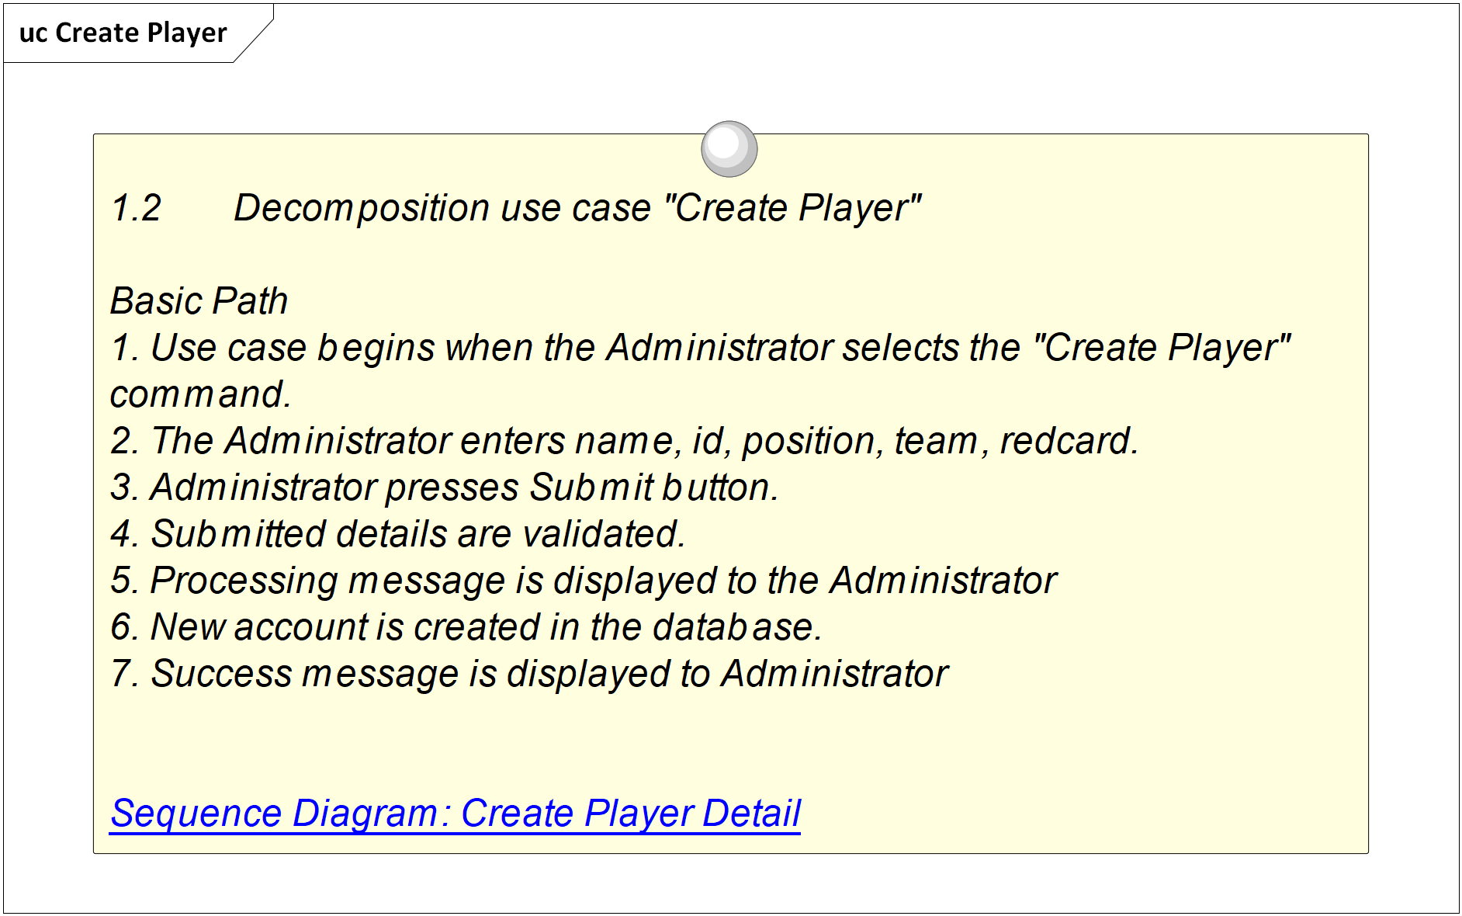

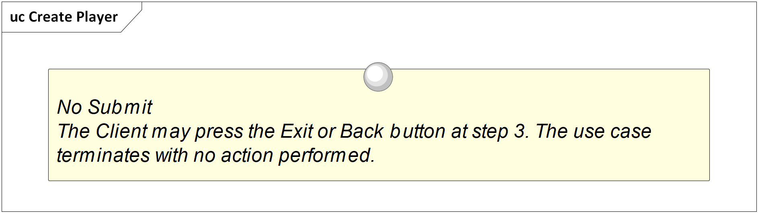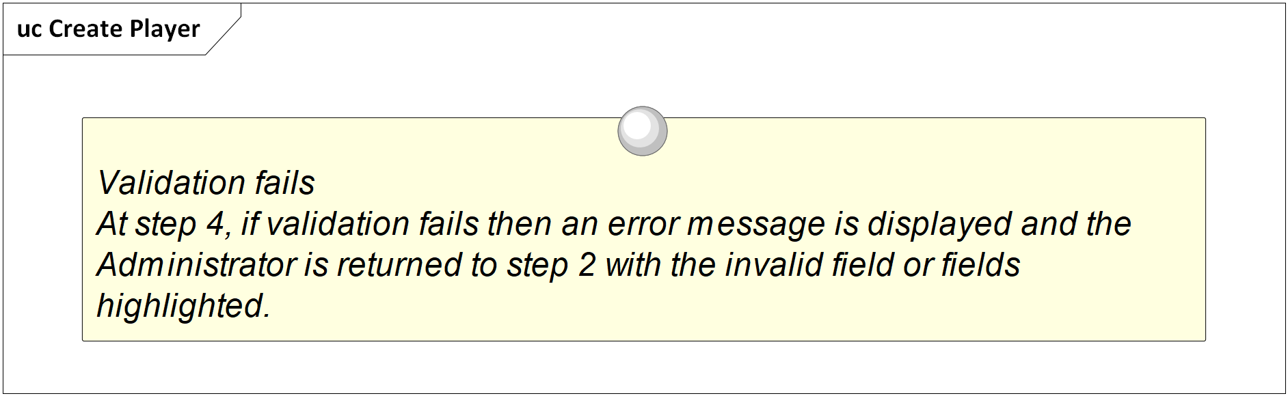

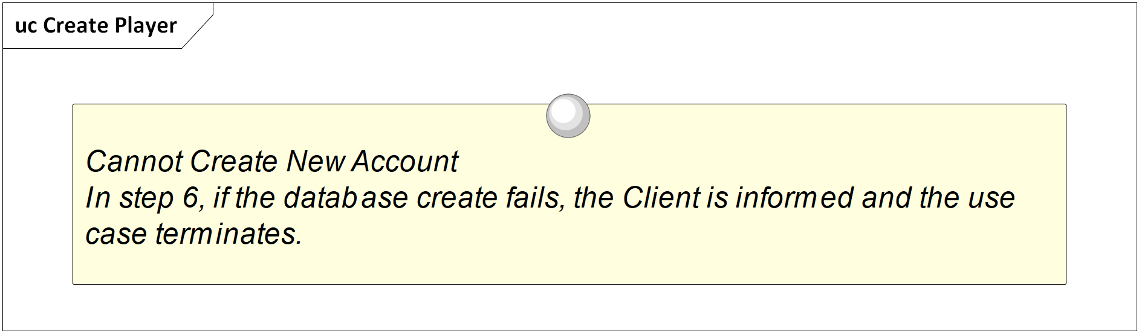

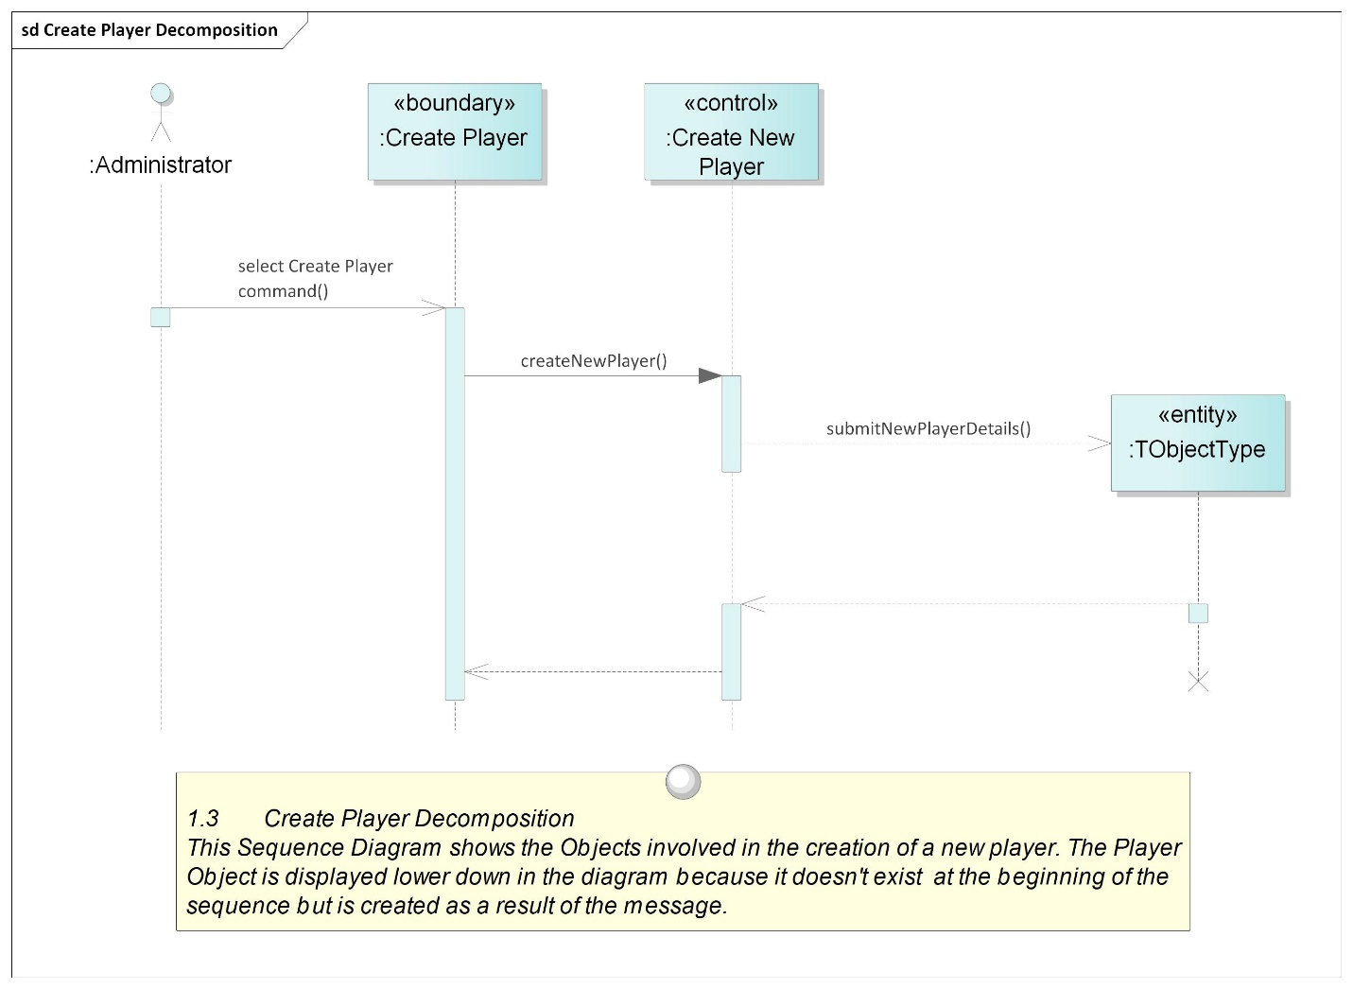**Рисунок 2** – Модель варіанту використання «*Створення нового запису про гравця*»

**Висновок до роботи**

Виконуючи даний комп’ютерний практикум було спроектувано

взаємодію користувача та системи, передбачена роль адміністратора для наповнення системи

інформацією. Продумана CRUD операцій та логічну поведінка системи.

Лабораторна робота №2.

Описати юзер сторі для системи.

**Завдання.**

Відповідно до варіанту, що відповідає номеру в групі та базуючись на use

case діаграмі описати user story.

**Теоретичні відомості:**

*Who? (Хто?) User Story*

“Who?” в User Story — це хто хоче цю функціональність і отримує вигоду з неї. Зазвичай, використовується роль чи особа для того, щоб всі глибоко розуміли потреби і мотивації цього “Who”.

*What? (Що?) User Story*

“What?” в User Story — це потреба, частина системи чи функціональність, яку хоче ‘Who’.Це те, що команда буде вбудовувати у software чи service (сервіс). ‘What’ (що) має бути дуже чітке і ясне, щоб команда знала, що проектувати і створювати.

*Why? (Чому?) User Story*

“Why?” в User Story — це цінність для “Who”. Це основна мета для надання цього кієнту. Включення “Why” збагачує User Stories. “Why” — це важливий контекст, який допомагає команді проектувати рішення, що відповідають реальним потребам користувачів і споживачів. “Why” також критично важливе в Agile який є ціннісно-керованим підходом у розробці Software. “Why” (чому) центрує і тримає цінність на виду, допомагаючи Product Owner визначати приоритети. Якщо не виходить знайти “Why” для User Story, можливо це випадок для якого немає жодної цінності.

*Card:*

Картка — це опис “who”, “what” і “why” для user story. Індексована картка метафорично (а часом буквально) представляє собою маленький простір для описання стислої story і той факт, що stories мають легко переміщатись і рухатись вверх-вниз по backlog -у. Картка має в собі загальну ідею і обіцяє обговорення.

*Conversation:*

Картка надає базу до обговорення між Product Owner-ом чи кінцевим споживачем і Delivery Team (командою виконавців). Через розмову Product Owner і Delivery Team створюють спільне розуміння цілей і обмежень створюваної функціональності. Часто, команда задає питання.

*Confirmation:*

Підтвердження — це коли, результати обговорення мають бути записані як Acceptance Criteria (критерії прийняття для тої чи іншої сторі). Добре визначена user story є testable (тестабельна, така, котру можна потестувати). Як має Product Owner підтвердити, що story зроблена як треба?

*Acceptance Criteria:*

Критерії прийняття — це умови задоволеності і прийняття для User Story. *Product Owners і Delivery Team працюють разом, щоб виробити acceptance criteria і позбавитись будь-якої двозначності в user story.* Поверхневі / загальні твердження зазвичай підходять і вони мають бути перетворені в acceptance tests (приймальні тести) коли починається впровадження story.

1. **Card:**

**what:** хочу видеть составы футбольных команд

**who:** пользователь

**why:** чтобы всегда находится в курсе событий

**Conversation:**

Какой тип аутентификации нам нужен?

Какие языки должно поддерживать приложение?

**Confirmation:**

*1 Acceptance Criteria:*

Аутентификация может бути проведена, но не является обязательной

*2 Acceptance Criteria:*

Следует включит поддержку разных языков

1. **Card:**

**what:** хочу видеть матчи футбольных команд, в том числе еще не состоявшихся

**who:** пользователь

**why:** чтобы всегда находится в курсе событий

**Conversation:**

Який часовий пояс является преимущественным?

**Confirmation:**

*1 Acceptance Criteria:*

Следует включит поддержку разных часовых поясов

1. **Card:**

**what**: хочу иметь возможность добавлять, редактировать и удалять записи о игроках футбольных команд и футбольных матчах

**who:** администратор

**why:** чтоб поддерживать информацию предоставляемую сервисом в актуальном состоянии

**Conversation:**

Какой тип аутентификации нам нужен?

В каком регионе ожидается наибольшее количество пользователей?

**Confirmation:**

*1 Acceptance Criteria:*

Аутентификация обязательна

Пароль может быть 6 – 200 символов.

Пароли должны сохранятся зашифроваными и не могут росшифровываться.

*2 Acceptance Criteria:*

Сервера следует размещать в Европе

**Висновок до роботи**

Виконуючи даний комп’ютерний практикум відповідно до варіанту, що відповідає номеру в групі та базуючись на use case діаграмі було описано user story.

Лабораторна робота №3.

Спроектовану систему відобразити в якості діаграми класів.

**Завдання.**

Відповідно до варіанту, що відповідає номеру в групі. Спроектувати

програмне рішення за допомогою діаграми класів.

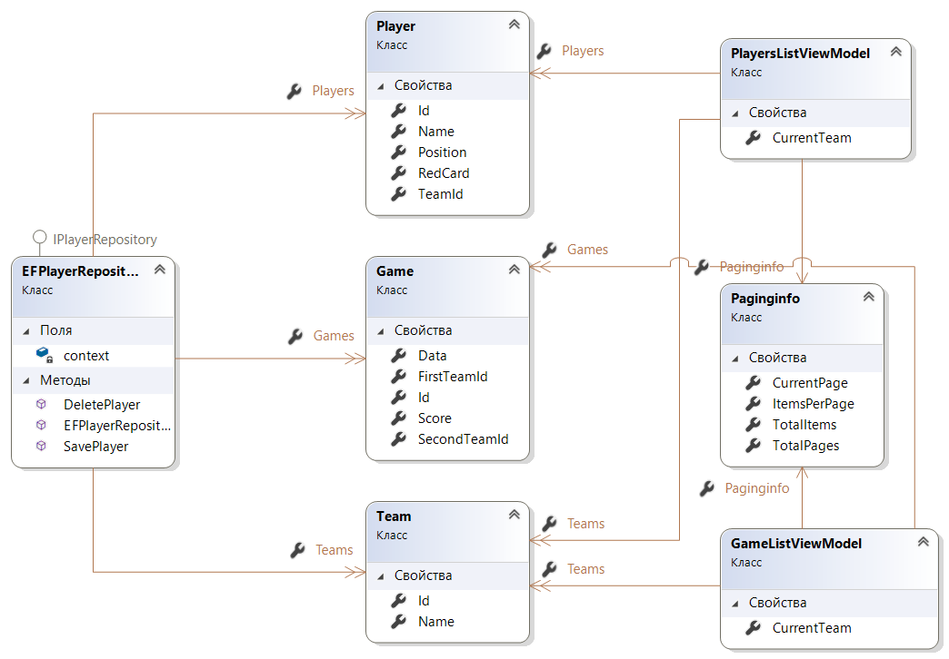

Классы модели представления

Классы модели

Класс контекста

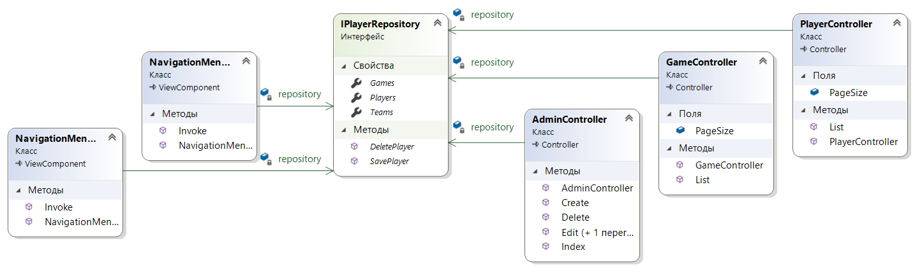

**Висновок до роботи**

Интерфейс реализованный контекстом

Классы контроллеров представлений

Классы компонентов представления

Виконуючи даний комп’ютерний практикум відповідно до варіанту, що відповідає номеру в групі

було спроектувано програмне рішення за допомогою діаграми класів.